**Kelompok Kupu-kupu**



**Anggota Kelompok :**

**M Alam Wahyudi - 171111050**

**Novian - 151111090**

**M Irfan Syarifuddin - 171111051**

**Feriansyah P A - 171111090**

**2. Proses**

1.Klik New kemudian Buat Virtual Machine baru ,ketikkan saja Linux Mint , dan Virtual Box langsung akan mendeteksi Linux yang kita akan Install kemudian klik next.

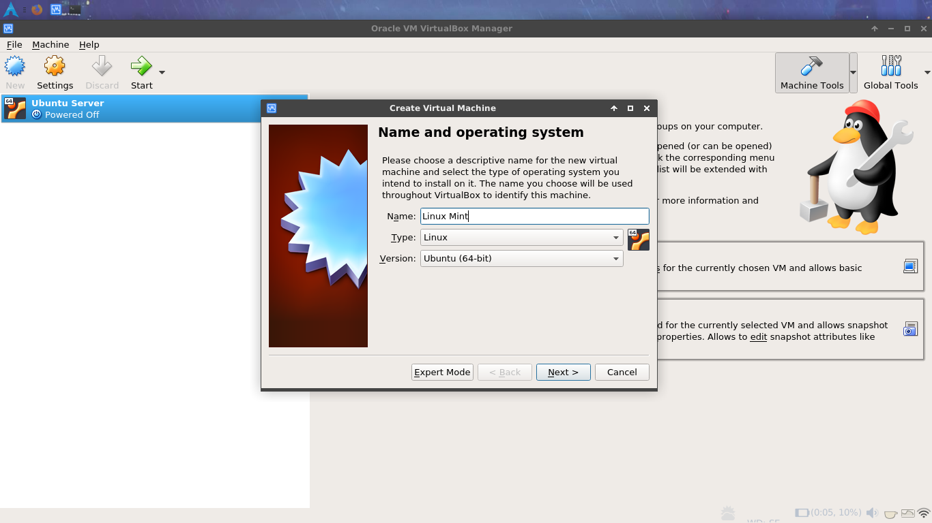

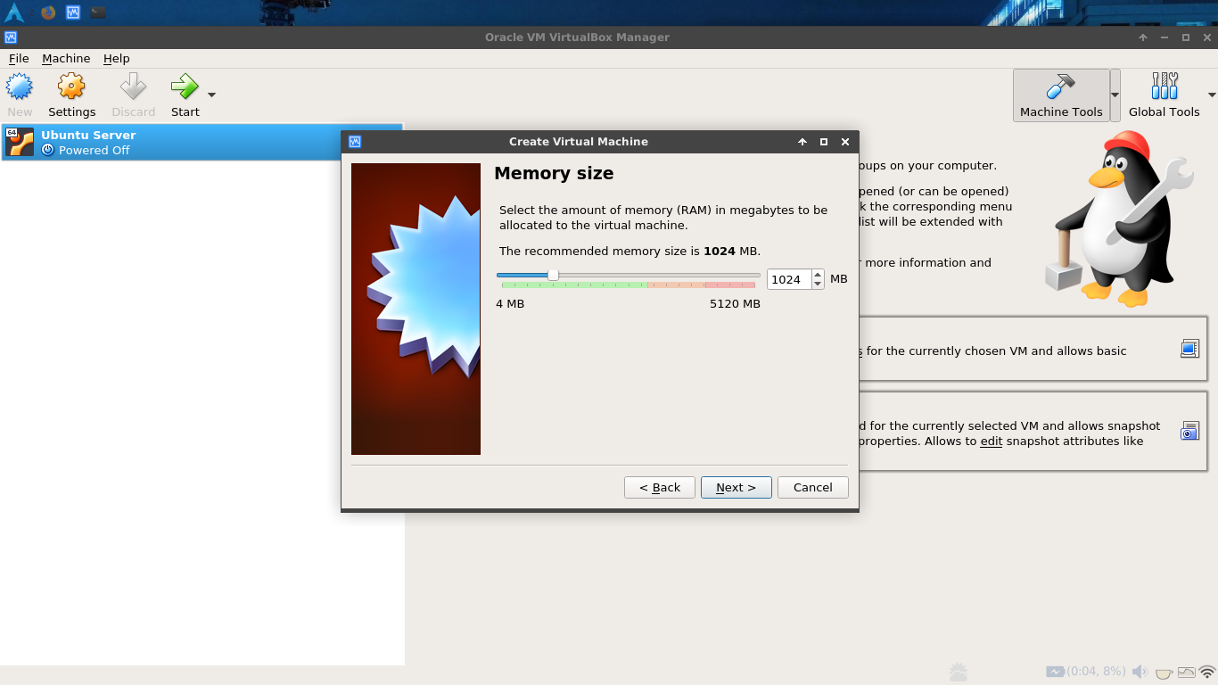

2. tentukan Memory (Ram) yang akan digunakan pada virtual Machine

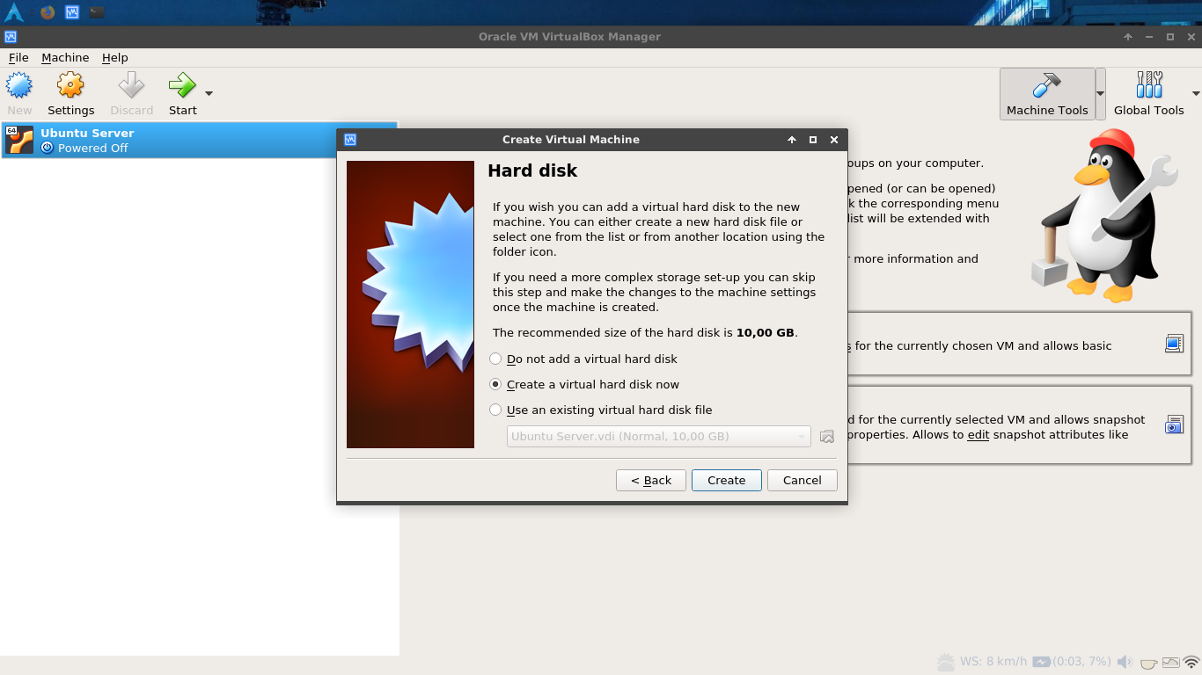3. Selanjutnya adalah penyimpanan , pilih saja create virtual hard disk now , kemudian next

4. Untuk tipe harddisknya pilih VDI kemudian next

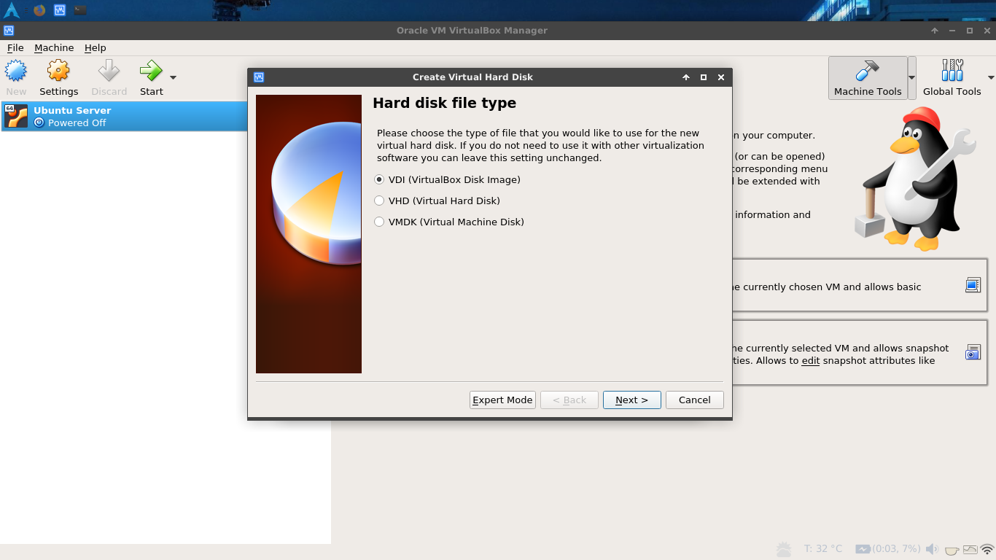

5. Kemudian pilh Dynamically Allocated kemudian Next

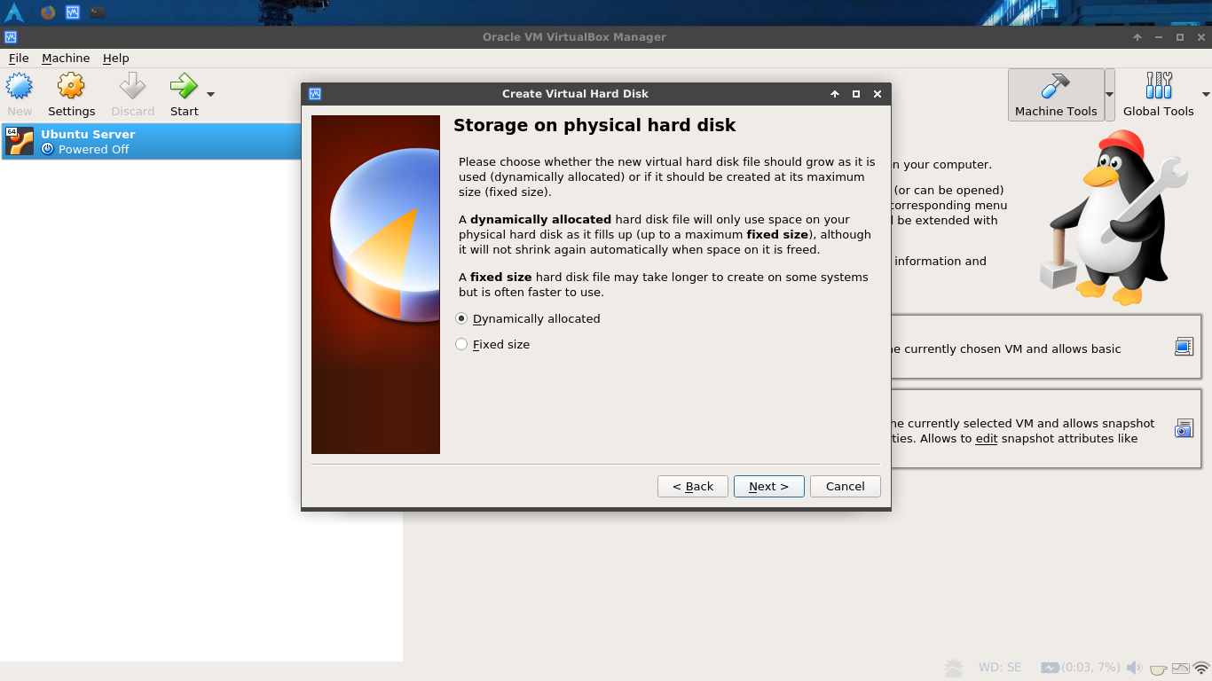

6. Selanjutnya Tentukan ukuran Harddisk yang akan kita buat, karena linux mint minimal membutuhkan 9 GB maka disini saya menentukan 15 GB untuk ukuran penyimpanan yang akan kita gunakan

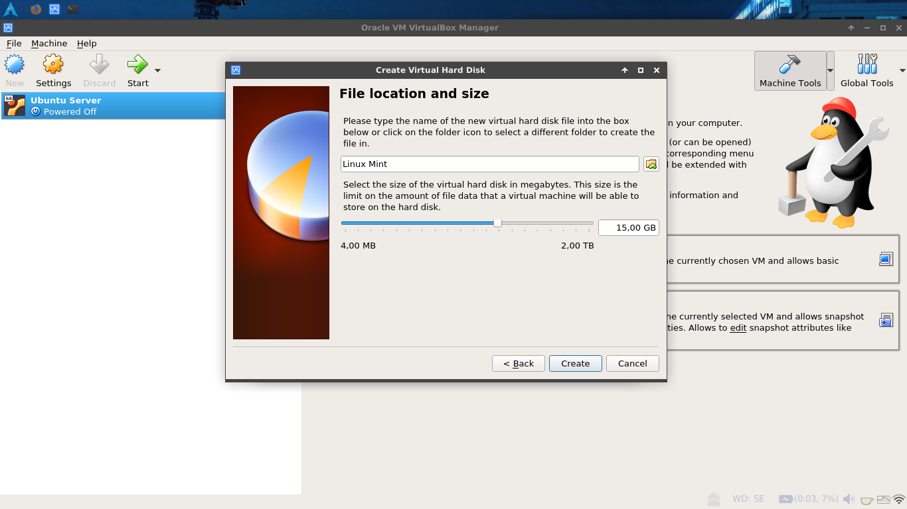

7. Kemudian Pilih iso File untuk instalasi, kemudian oke, kemudian start VM

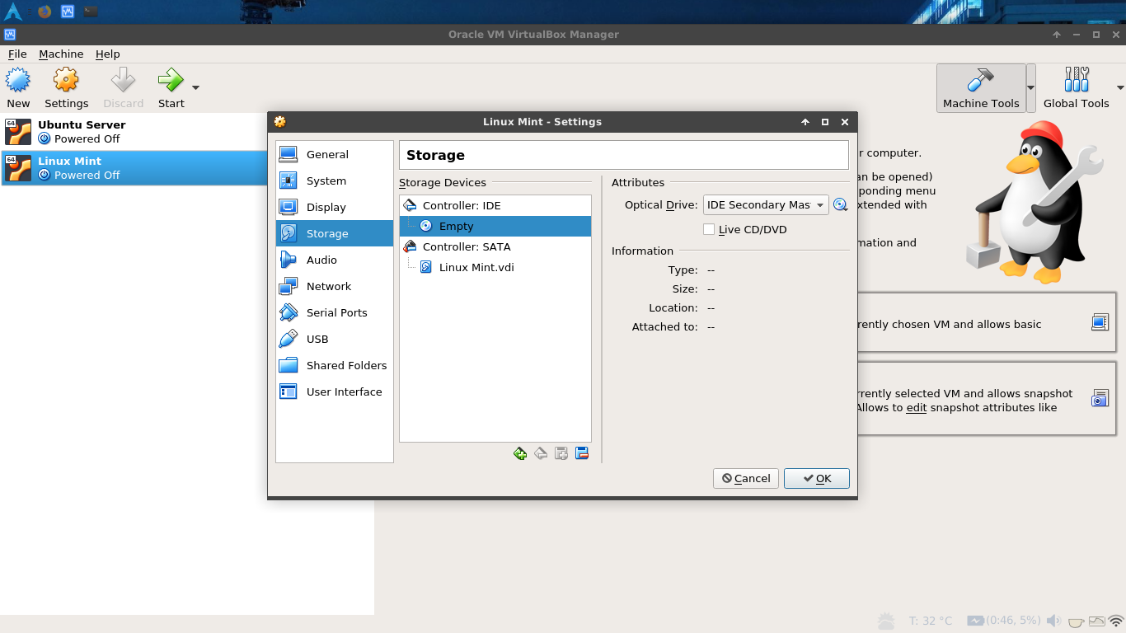

8. Jika sudah di start pada VM nya , akan muncul gambar seperti dibawah, pilih Start Linux Mint

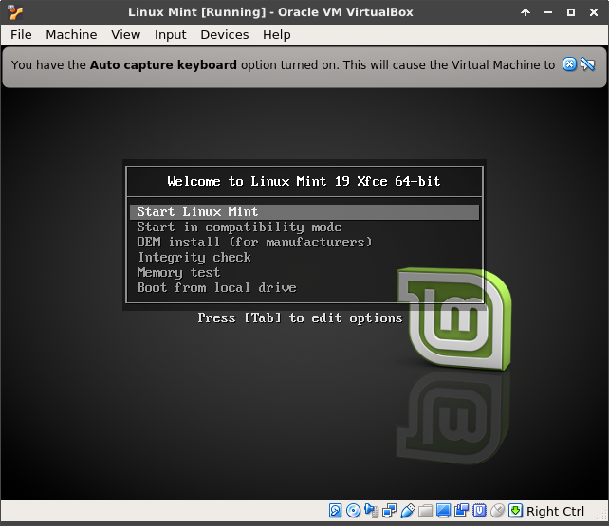

9. Selanjutnya kita akan masuk kedalam sistem Operasi Linux Mint dalam Mode Live , untuk install , pilih Install Linux Mint

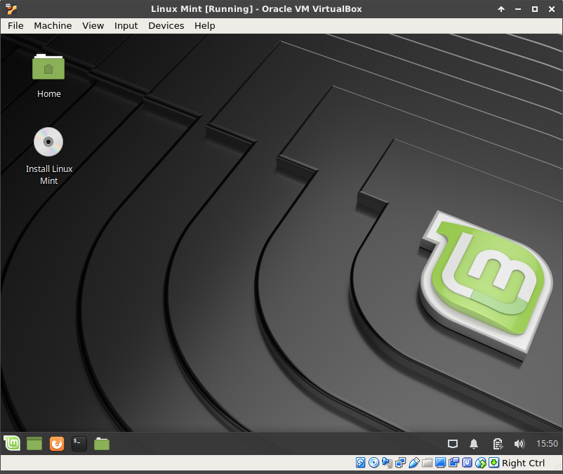

10. Pilih Bahasa Yang akan digunakan, kemudian Next

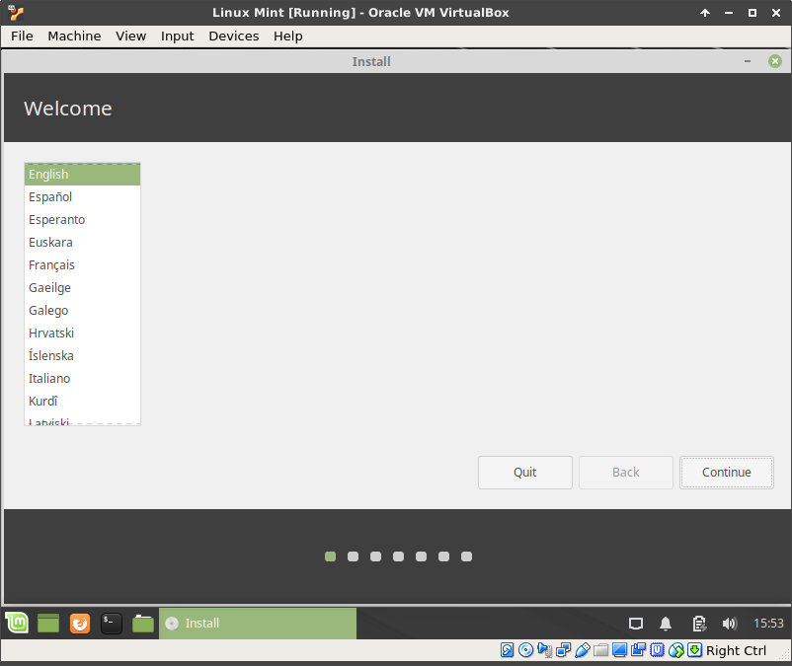

11. Pilih Layout Keyboard, kemudan Next

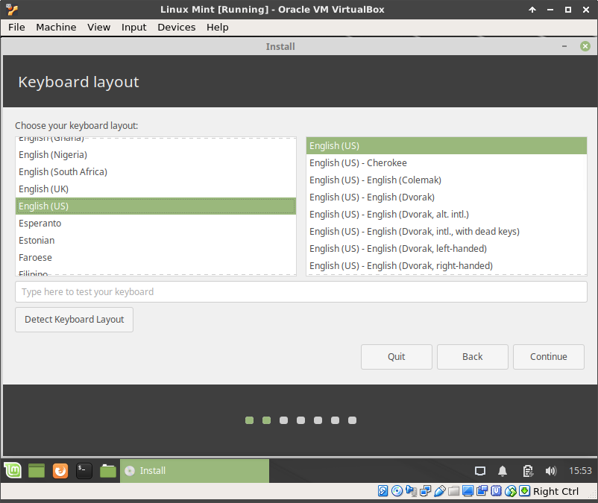

12. Untuk Third party uncheck kemudian next

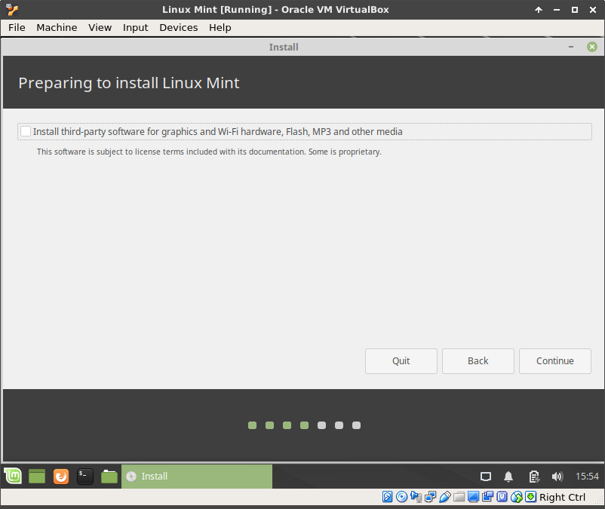

13. Pilih erase disk and Install Linux Mint kemudian Next

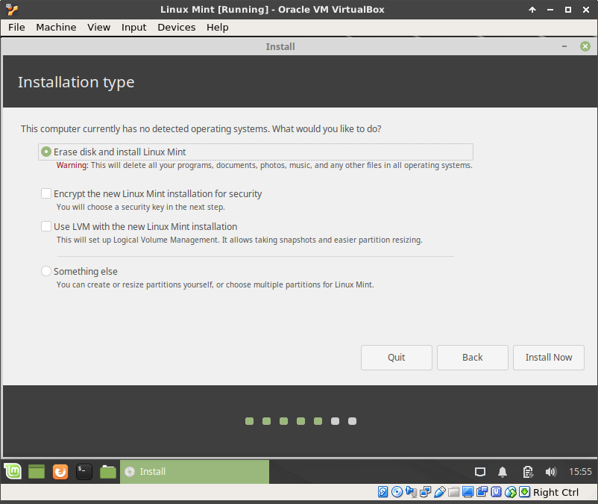

14. Pilih continue untuk melanjutkan insalasi

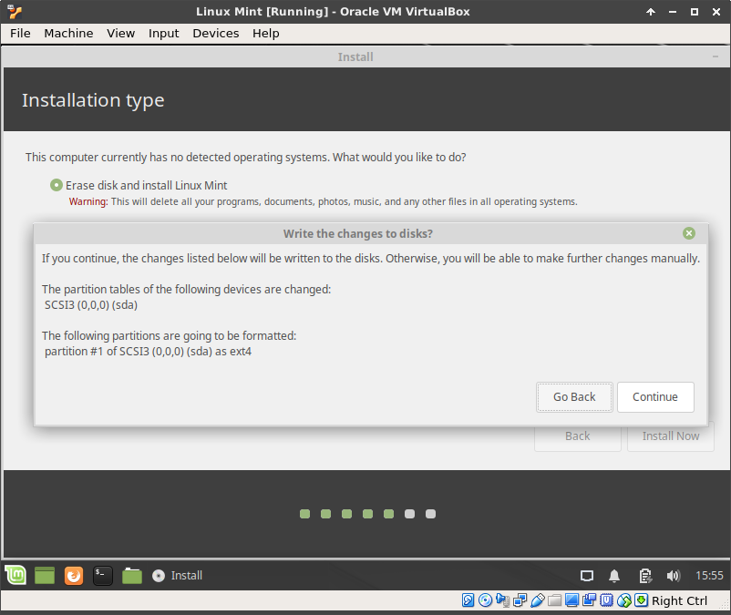

15. kemudian pilih Region anda lalu next

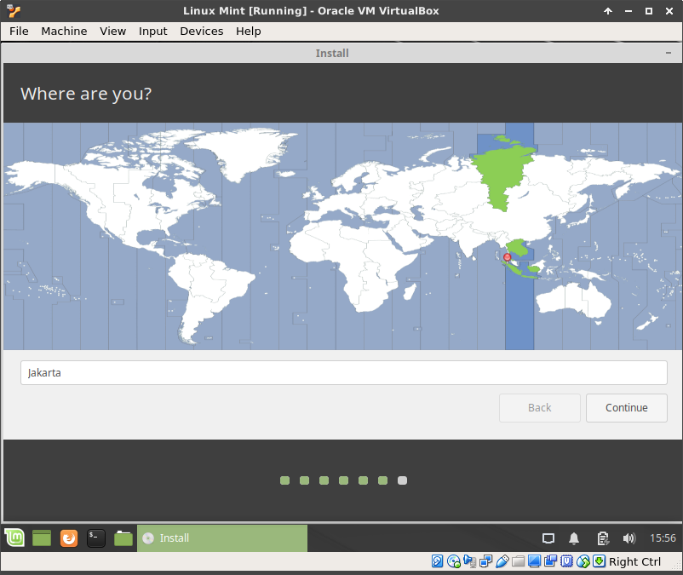

16. Isikan nama anda dan password anda lalu next

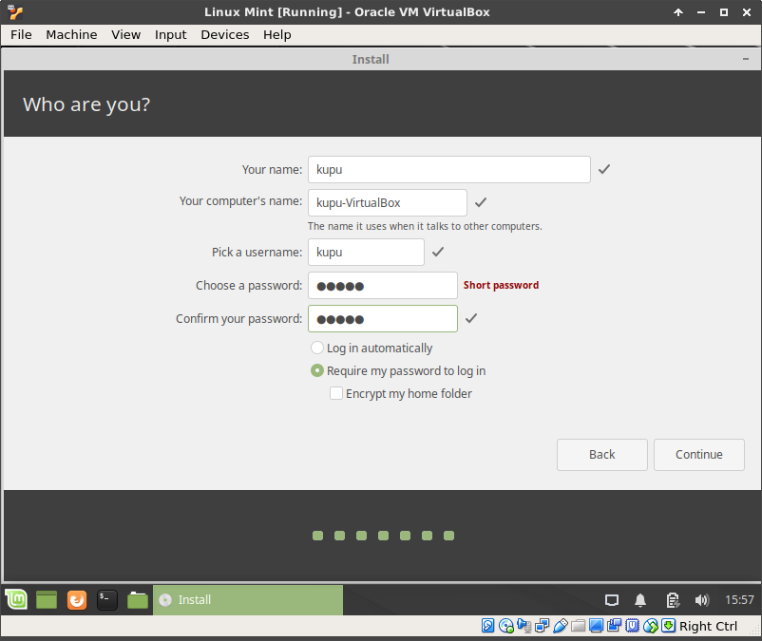

17. Selanjutnya tunggu Linux Mint Terinstall

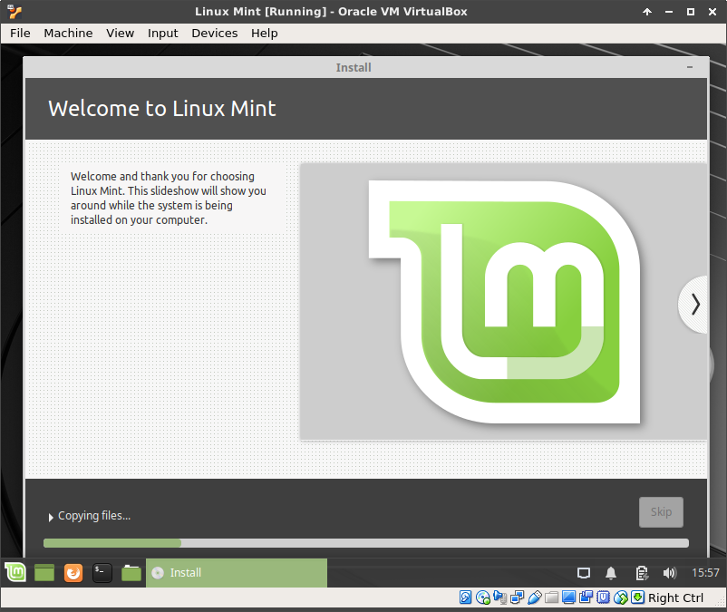

18. jika sudah akan muncul window pilih Rstart now untuk merestart virtual machine yang kita buat

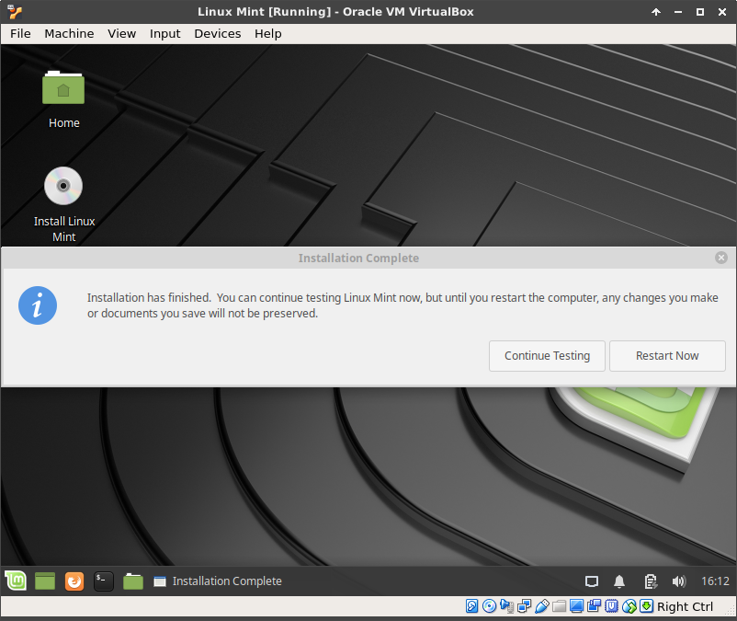

19. Masukkan password yang kita inputkan saat membuat user tadi

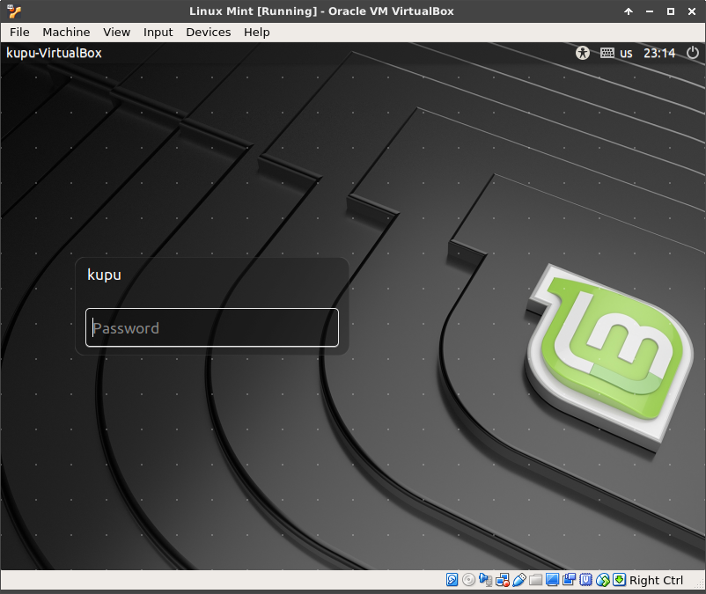

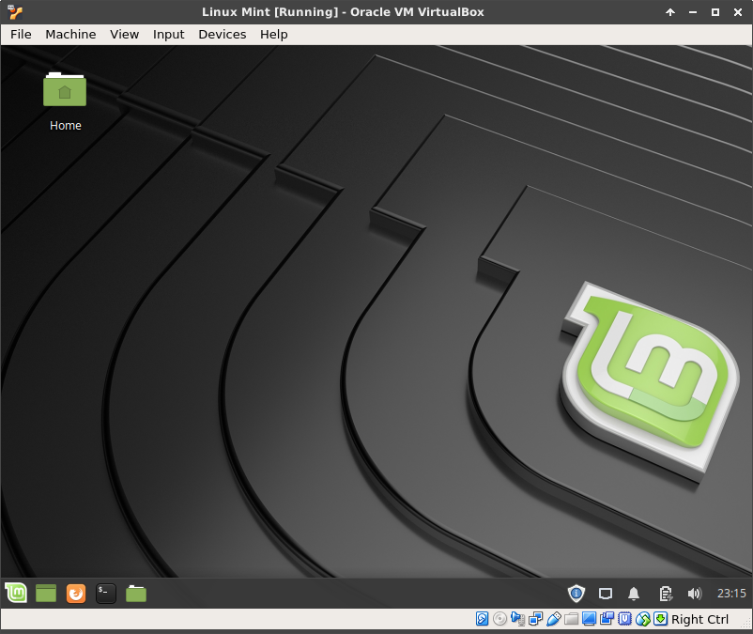20. Selesai , kita sudah berhasil Install Linux Mint pada Virtual Box

Kelebihan Linux Mint :

* Mudah dalam Instalasi
* Terdapat beberapa pilihan desktop
* Aplikasi bawaaan yang cukup komplit
* UI yang hampir sama dengan windows
* Fitur update dan upgrade
* Sudah banyak forum komunitas linux mint

Kekurangan Linux Mint :

* Beberapa komputer terasa berat saat menggunakan edisi Cinnamon
* Instalasi driver yang rumit untuk pemula